

|  |  |
| --- | --- |
|  |  |
| **R E P O R T** | |
|  |  |

제목: 부울 함수 조사 / NAND, NOR게이트 구현

과목: 논리 회로 및 실험

날짜(년/월/일): 2018/04/11

소속 학과: 컴퓨터 전자 시스템 공학부

학번: 201702234

이름: 유동혁

|  |
| --- |
| **본 보고서의 내용 중 다른 문서(자료)를 인용한 것이 있습니까?**  **예( ) 아니오( V )** |
| **위에서 ‘예’로 답한 경우, 인용한 다른 문서는 무엇인지 아래에**  **명시해 주세요. (여러 개의 경우 주요 자료 2개 까지)** |

**논리회로 및 실험 예비레포트**

**학번: 201702234**

**이름: 유동혁**

1. 목표: 부울 함수의 표현에 대해 조사하고 복습한다.

2. 내용: 지금까지 사용한 Verilog HDL 함수를 정리해보자.

Module *module_name* (

*A, B,*

*X, Y, Z*

);

// input, output pin들을 선언해준다.

Input *A, B* ; // input pin들을 선언한다.

Output *X, Y, Z* ; //output pin들을 선언한다.

Assign *wire1* = *reg1;* // wire와 reg를 연결해준다.

Endmodule // 모듈의 끝.

다음은 Verilog HDL 에서 사용하는 연산자들이다.

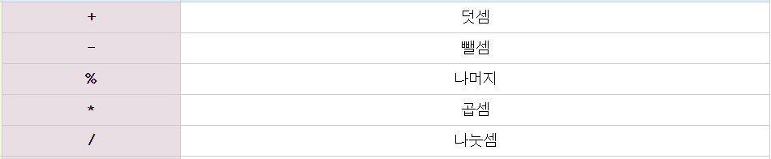

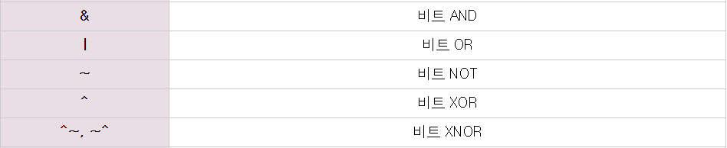

**논리 회로 및 실험 결과레포트**

**학번: 201702234**

**이름: 유동혁**

1. 실습목표: AND, OR, NOT 연산만 이용하여 NAND, NOR Gate을 구현한다.

2. 실습내용:

|  |
| --- |
| Verilog 소스코드 |
| //nand_nor_xnor  module nand_nor_xnor(  A, B,  X, Y, Z  );  input A, B; //setting INPUT  output X, Y, Z; //setting OUTPUT  assign X = (~A)|(~B); //X is “not A or not B” (= A nand B)  assign Y = (~A)&(~B); //Y is “not A and not B” (= A nor B)  assign Z = (A&B)|(~A&~B); Z is “A xnor B”  endmodule |

|  |  |  |  |  |
| --- | --- | --- | --- | --- |
| Input/LED | | X (=NAND) | Y (=NOR) | Z (=XNOR) |
| 0 | 0 | ON | ON | ON |
| 0 | 1 | ON | OFF | OFF |
| 1 | 0 | ON | OFF | OFF |
| 1 | 1 | OFF | OFF | ON |

3. 실습결과:

|  |  |
| --- | --- |
| SWITCH 1, 2가 모두 0일 때 | SWITCH 1은 0, 2는 1일 때 |
|  |  |
| SWITCH 1은 1, 2는 0일 때 | SWITCH 1, 2가 모두 1일 때 |
|  |  |

4. 고찰:

LED 1, 2, 3 은 각각 X, Y, Z를 의미하고,

SWITCH 1, 2는 각각 A, B를 의미한다.

각 입력에 따라 NAND, NOR, XNOR 게이트가 어떻게 작동하는지 알 수 있다.